УВАЖАЕМЫЕ РОДИТЕЛИ!
ДЕВОЧКИ И МАЛЬЧИКИ!

ПРИВЕТСТВУЕМ ВАС
В НАШЕЙ ТВОРЧЕСКОЙ МАСТЕРСКОЙ
«ВОЛШЕБНЫЕ НОЖНИЦЫ»

И сегодня у нас с вами аппликация «Весенний ковёр»!

Вам понадобится: для вырезания цветов: квадрат фиолетового цвета – размер 5 х 5, квадрат жёлтого цвета – размер 5 х 5, можно брать бумагу красного, сиреневого цвета, альбомный лист светло – зелёного цвета, бумага тёмно – зелёного цвета для листиков, клей, ножницы, салфетка, простой карандаш.

Итак… Представьте, что вы попали в удивительное царство степных трав и цветов. Как прекрасна весенняя степь. Зелёная, как ковёр густая, трава покрывает её. И на фоне зелени виднеются дикие тюльпаны. В основном они красного и жёлтого цвета. В зарослях густых трав зацветают жёлтые, красные, фиолетовые ирисы. В степи весной можно увидеть много других цветов: гиацинты, медуницу, незабудки и ещё много разных трав и цветов. Степь весной - необыкновенное явление, ведь только в этот период её можно назвать живописной.
Предложите ребёнку рассмотреть фотографию весенней степи: 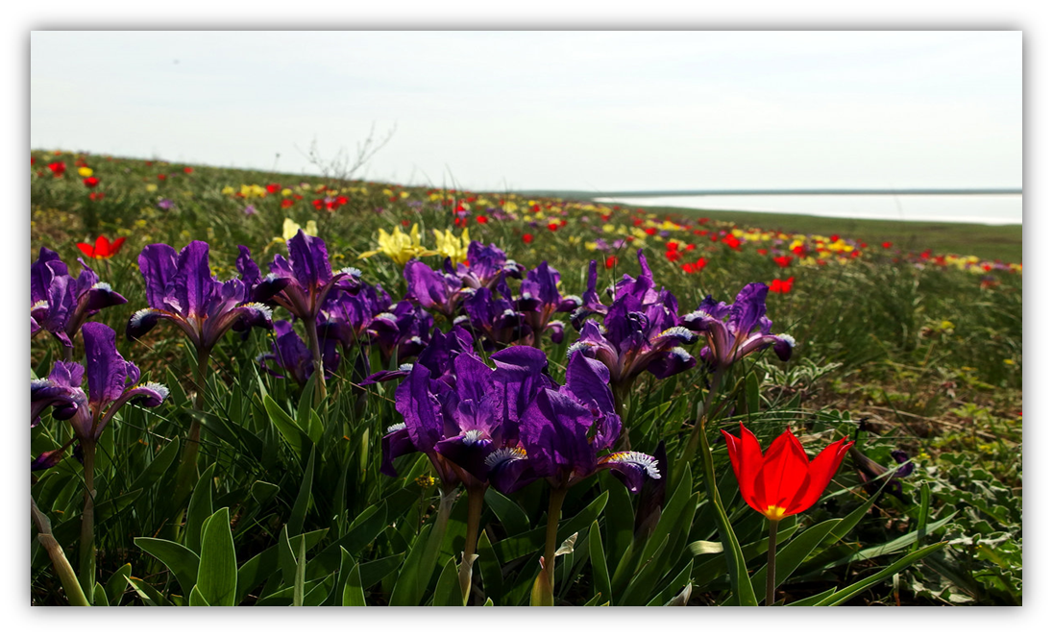
1

Гиацинт | Незабудки
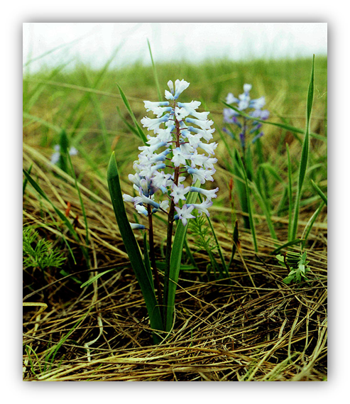 | 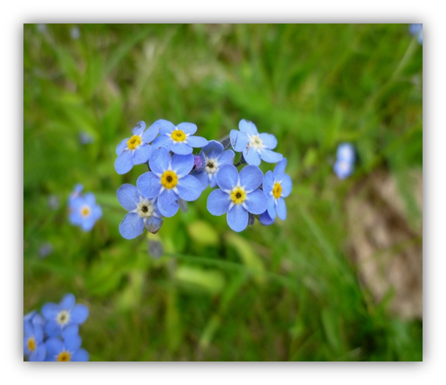

Давайте и мы из степных цветов составим весенний ковёр. Из цветной бумаги вырежем тюльпаны и ирисы.

Для вырезания ириса возьмите квадрат фиолетового или сиреневого цвета:

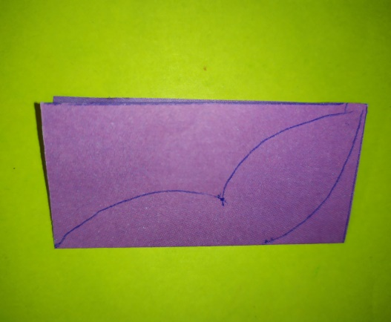 | 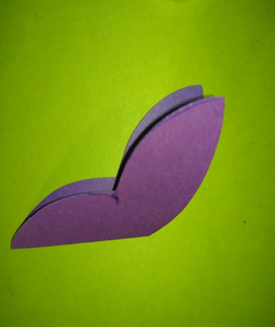 | 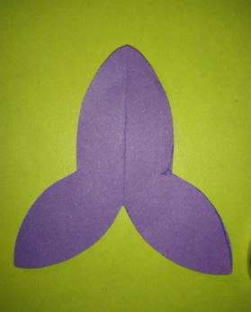
Сложите квадрат пополам. Карандашом нарисуйте вот так лепестки. | Вырежьте их. | Разверните лепестки,  получился цветок - ирис.

2

Берём жёлтый или красный квадрат, вырезаем тюльпан:

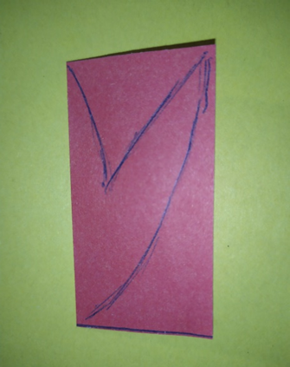 | 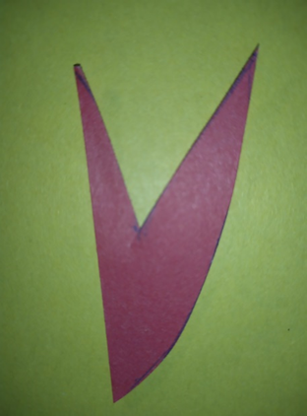 | 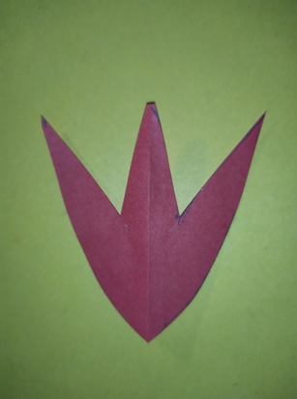
Складываем квадрат.  Разворачиваем пополам. Рисуем  карандашом лепесток. | Вырезаем. | Получился тюльпан.  Такую форму  имеют степные  тюльпаны.

Составляем композицию: берём светло – зелёный лист бумаги. Располагаем цветы. Наклеиваем их. Вырезаем из бумаги тёмно – зелёного цвета стебельки, листья.

Получился весенний ковёр из степных цветов:

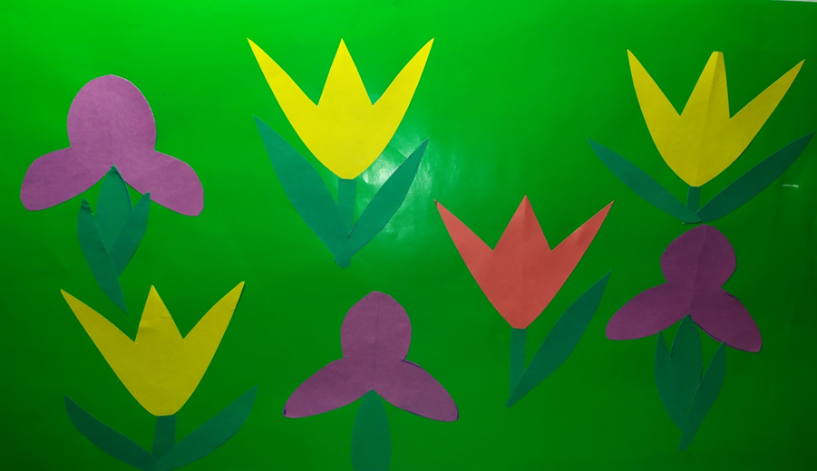

Желаем Вам творческих успехов!

Использован материал методического пособия Т.С. Комаровой «Занятия по изобразительной деятельности в старшей группе детского сада».
3

